WITAM WAS SERDECZNIE
Zadania, które wam zadałam na czas trwania kwarantanny, prześlijcie na adres:
j.kochman.sp45@gmail.com

PROSZĘ WAS O ZAPISANIE TEMATU LEKCJI W ZESZYTACH.
Temat: Rodzaje kątów 27.03.20r.
Otrzymaliście kartkę z rodzajami kątów na ostatnich zajęciach, które odbyły się przed kwarantanną. Proszę o uzupełnienie rodzajów kątów.
Oryginał otrzymacie w załączniku.
Następnie obejrzyjcie filmik:

https://www.youtube.com/watch?v=QjtSjNCorfc

Wykonaj zadania:
Zad.1/146
Zad.3/147
Zad.4/147
Zad.5/147
Zad.7/147
Zad.11/147
Zad.15/148
Odpowiedzi dołączam w załączniku.
Praca domowa
CO UMIEM:
Zad.1/150
Zad.2/150
ROZWIĄZANE ZADANIA PRZESLIJ NA ADRES: j.kochman.sp45@gmail.com
Czas realizacji na wykonanie pracy domowej to: 3 kwietnia 2020r. czyli za tydzień. W razie jakichkolwiek pytań, piszcie na adres podany wyżej.
JEŚLI JESTEŚ ZMĘCZONY, ODPOCZNIJ 15 MIN.
Proszę o wpisanie tematu lekcji do zeszytu.
TEMAT: Koło i okrąg. 27.03.20r.
WPROWADZENIE DO TEMATU LEKCJI
Obejrzyjcie filmik :

https://pistacja.org/videos/mat00229_Okrag_i_kolo_wprowadzenie.mp4

PRZERYSUJ DO ZESZYTU:

Krawędź 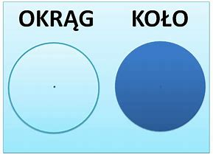
OKRĄG jest pusty KOŁO ma swoje wnętrze

Punkty należące do okręgu, to punkty, które leżą na krawędzi okręgu.
KRAWĘDZIE OKRĘGU

Punkty należące do koła, to punkty, które leżą wszędzie tzn. wewnątrz koła, krawędzie koła.
WNĘTRZE KOŁA
KRAWĘDZIE KOŁA

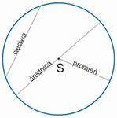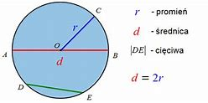

d = 2r, to oznacza, że średnica d jest równa 2 razy promień
środek okręgu – S, środek koła-O

Otwórzcie podręcznik STR.152 TABELA
Określenie pojęć: koło, okrąg, promień
Wykonaj
Zad.3/152
Zad.4/153
Zad.5/153 a, b
Odpowiedzi do zadań dołączone.
Otwórzcie Podręcznik na STR.154 TABELA
Zapoznajcie się z pojęciami :
Cięciwa koła i okręgu, średnica koła i okręgu
KOLEJNE ZADANIE TO:
Zad.7/155
Zad.9/155 a, c
Odpowiedzi do zadań dołączone.
Praca domowa
CO UMIEM:
Zad.1/156
ROZWIĄZANE ZADANIE PRZESLIJ NA ADRES: j.kochman.sp45@gmail.com
Czas realizacji na wykonanie pracy domowej to: 3 kwietnia 2020r. czyli za tydzień.
DO ZOBACZENIA WE WTOREK.

